Министерство науки и высшего образования Российской Федерации
Федеральное государственное автономное образовательное
учреждение высшего образования
«Северо-Восточный федеральный университет имени М.К. Аммосова»
Колледж инфраструктурных технологий
Кафедра эксплуатации и обслуживания информационных систем

ОТЧЕТ ПО МАКЕТУ САЙТА

Разработка веб-платформы для проектирования, расчёта стоимости и строительства частных домов в Якутии

УГСН: | 09.00.00 Информатика и вычислительная техника
Специальность: | 09.02.07 Информационные системы и программирование
Квалификация: | Разработчик веб и мультимедийных приложений

Выполнил
студент гр. КИТ-ИСИП-24-6 КИТ СВФУ
Кельциев Виктор Владимирович____________

Проверил(а):
Преподаватель кафедры ЭИОС
Лебедева Л.А.____________________________

Оценка: ____________________
Дата сдачи: _________________

Якутск 2026
СОДЕРЖАНИЕ
ВВЕДЕНИЕ 3
1 СТРУКТУРА И ПРИНЦИП РАБОТЫ ВЕБ-ПЛАТФОРМЫ 5
1.1 Общая схема работы платформы 5
1.2 Структура сайта 6
1.3 Роли пользователей и права доступа 8
1.4 Сценарии работы пользователей 9
1.5 Навигация и переходы 11
1.6 Алгоритм расчёта стоимости и фильтрации каталога 12
2 ПРОТОТИП (МАКЕТ) ВЕБ-ПЛАТФОРМЫ 15
2.1 Общие сведения о макете 15
2.2 Главная страница 16
2.3 Адаптивные варианты главной страницы 18
2.4 Каталог проектов 21
2.5 Карточка дома 22
2.6 Калькулятор стоимости 24
2.7 Схема «Структура сайта» и разделы без макета 26
2.8 Соответствие макета техническому заданию 28
ЗАКЛЮЧЕНИЕ 30
ПРИЛОЖЕНИЕ А 31

ВВЕДЕНИЕ
Макет (прототип) веб-платформы — это графическая модель будущего сайта. Он показывает, из каких страниц состоит сайт, как расположены блоки на каждой странице и в каком порядке пользователь выполняет действия. Макет создаётся до начала программирования, чтобы заранее согласовать внешний вид и логику работы сайта и снизить число правок при разработке.
Объект описания — веб-платформа «СЭРГЭ» для проектирования, расчёта стоимости и строительства частных домов в Якутии. Макет платформы выполнен в графическом редакторе Figma на основании технического задания (далее — ТЗ) к курсовой работе.
Цель отчёта — наглядно представить структуру веб-платформы, принцип её работы и макет интерфейса с описанием элементов.
Для достижения цели необходимо решить следующие задачи:
- показать общую схему работы платформы и взаимодействие её частей;
- описать структуру сайта, роли пользователей и переходы между страницами;
- изобразить сценарий работы посетителя и алгоритм расчёта предварительной стоимости;
- описать страницы макета с нумерацией элементов;
- показать соответствие макета функциональным требованиям ТЗ и отметить расхождения.
Исходными материалами служат ТЗ (разделы 7—10) и макет в Figma, содержащий одиннадцать фреймов. Схемы в разделе 1 выполнены в виде рисунков; блок-схема алгоритма выполнена с использованием условных обозначений по ГОСТ 19.701-90. Отчёт оформлен в соответствии с ГОСТ 7.32-2017.
Рисунки 5—12 и рисунок А.1 воспроизводят фреймы макета по данным файла Figma: положение, размеры и тексты каждого элемента сохранены, а фотографии, которые в макете заменены заглушками с надписью «SERGE», показаны цветными плашками. Точный внешний вид (шрифты, тени, скругления) приведён в исходном файле Figma.
Макет и данные в нём условные: цены, показатели компании, название проекта на панели строительства и контакты используются для демонстрации и будут заменены при наполнении платформы.

1 СТРУКТУРА И ПРИНЦИП РАБОТЫ ВЕБ-ПЛАТФОРМЫ

1.1 Общая схема работы платформы
Платформа построена по клиент-серверной схеме (рисунок 1). Посетитель работает в браузере на компьютере, планшете или телефоне. Клиентская часть (HTML, CSS, JavaScript) отображает страницы и выполняет действия интерфейса без обращения к серверу: фильтрует и сортирует карточки каталога, переключает слайды галереи, проверяет поля калькулятора, запоминает введённые параметры в локальном хранилище браузера (ключ serge_calc).
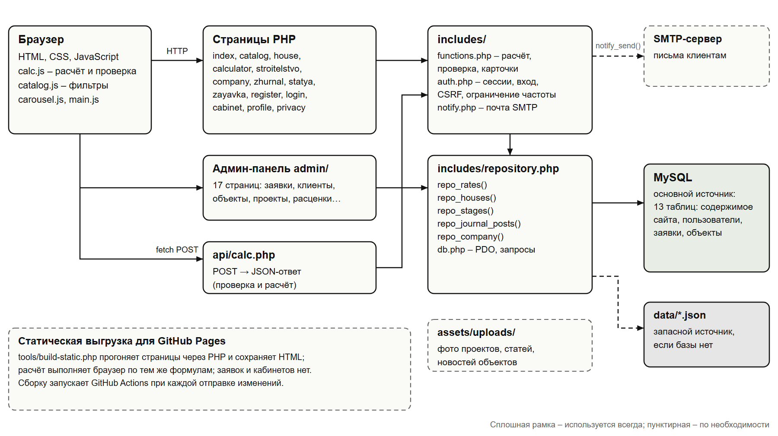
Рисунок 1 — Общая схема работы веб-платформы
Запросы передаются на сервер по протоколу HTTP(S). Серверная часть написана на PHP (версия 7.4 и выше, проверена на 8.1 и 8.3) и работает под управлением Apache, например в программе Open Server. Она состоит из пяти групп: страницы и общие шаблоны (шапка и подвал); расчёт стоимости (файл api/calc.php, функции проверки ввода и расчёта); репозиторий данных (includes/repository.php) и слой работы с базой (includes/db.php); учётные записи, заявки и почта (includes/auth.php, includes/notify.php); служебные файлы (sitemap.php, robots.php, .htaccess, config.php).
Данные – проекты домов, расценки и коэффициенты, этапы строительства, статьи журнала и сведения о компании – читаются через репозиторий из базы данных MySQL; там же хранятся пользователи, заявки, объекты строительства и журнал действий (13 таблиц, файл database/schema.sql). Если база не подключена или не отвечает, публичные страницы берут данные из файлов data/*.json, а заявки, кабинеты и админ-панель отключаются. Изображения, стили и скрипты хранятся в каталоге assets/, загрузки из админ-панели – в assets/uploads/.
Дополнительно предусмотрена статическая выгрузка сайта для размещения на GitHub Pages, где PHP не выполняется. Скрипт tools/build-static.php сохраняет страницы как HTML и заменяет ссылки вида *.php на *.html, а расчёт стоимости в такой версии выполняет сам браузер по тем же формулам. На схеме эта часть, как и база данных, показана пунктиром.

1.2 Структура сайта
Для платформы принята древовидная структура (рисунок 2): корнем служит главная страница, от неё идут пять переходов первого уровня — «Каталог проектов», «Строительство», «О компании», «Журнал» и «Калькулятор». Из каталога посетитель попадает в карточку конкретного дома, в которой три слайда галереи — фасад, интерьер и планировка. Результат расчёта показывается на странице калькулятора, отдельного адреса у него нет.
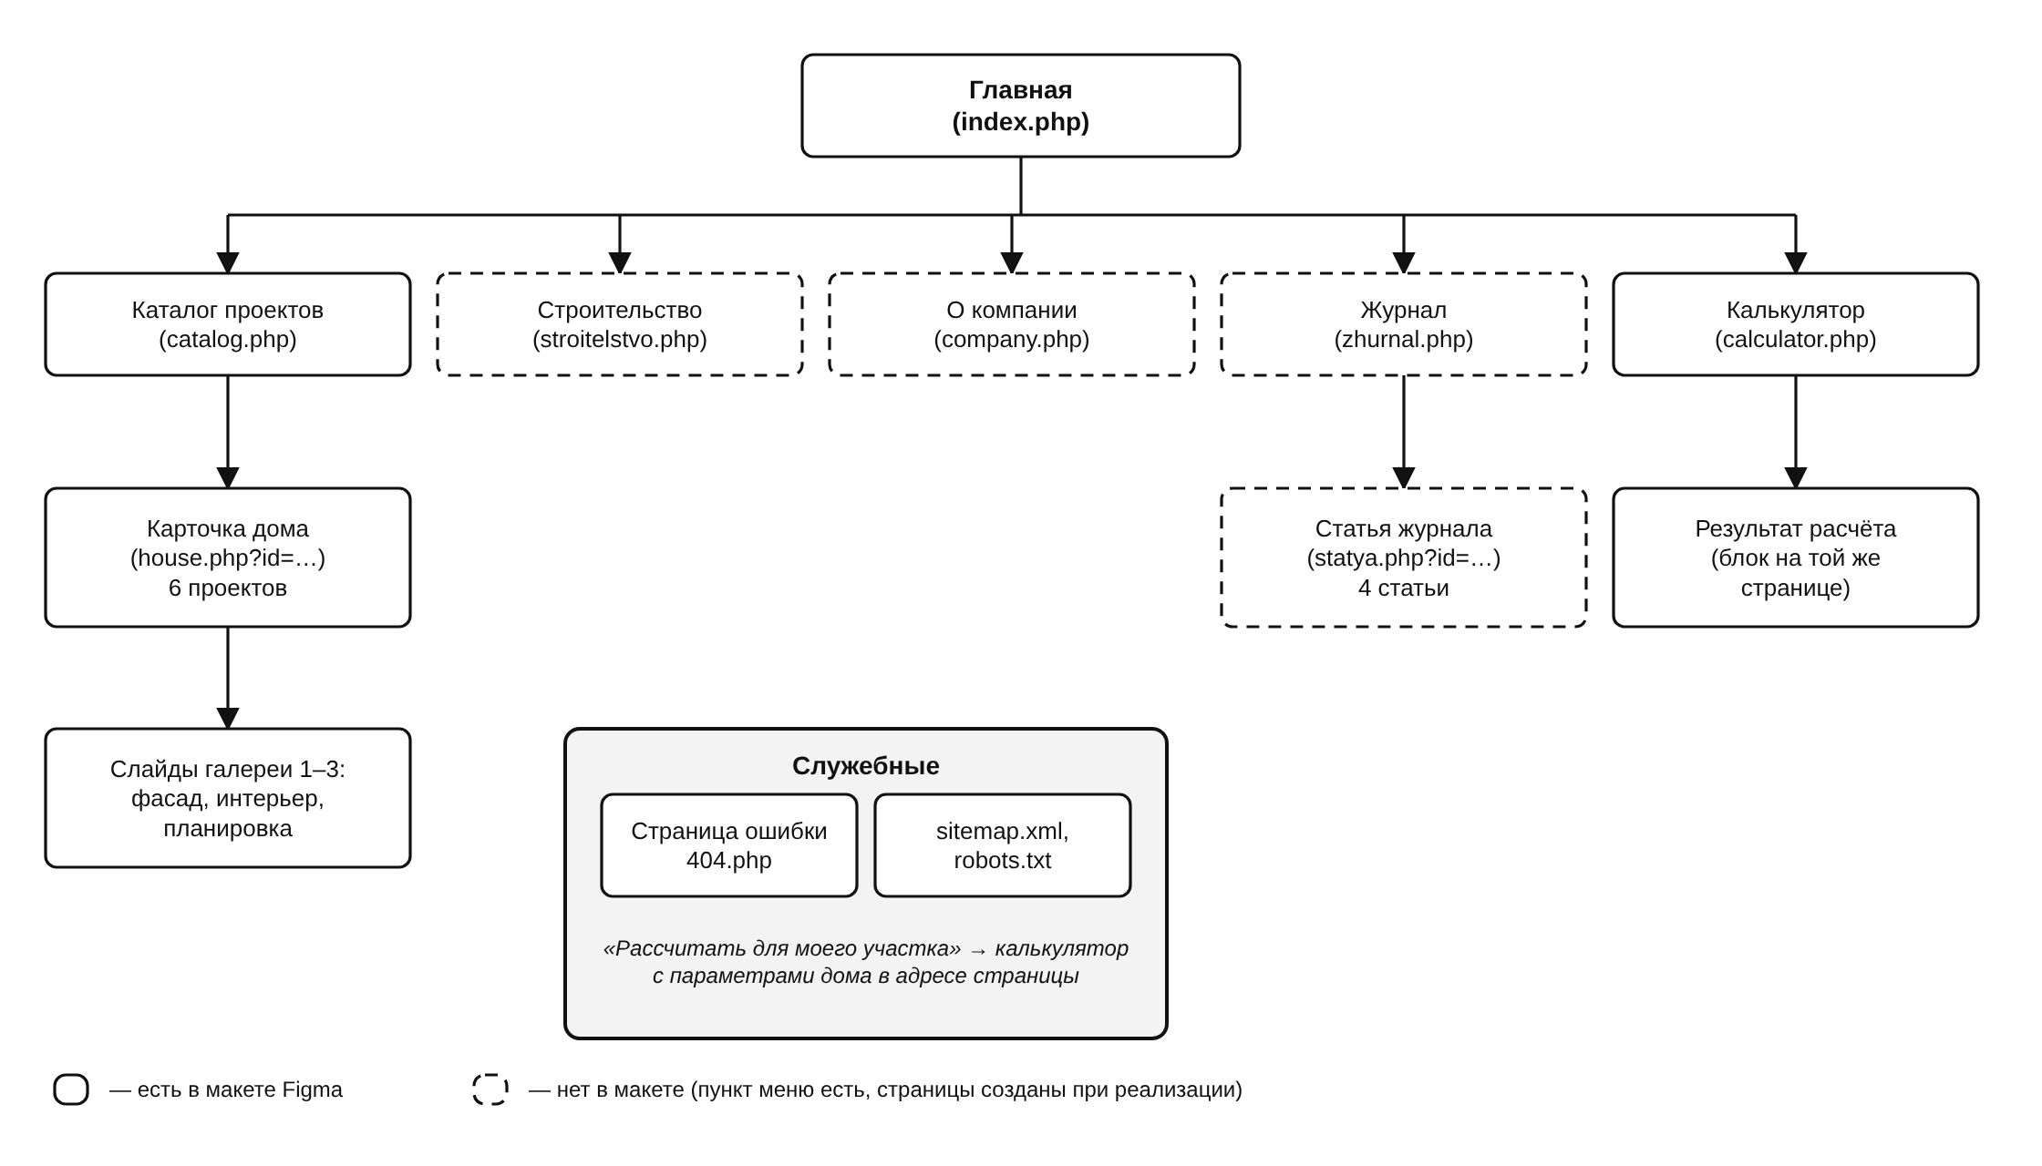
Рисунок 2 — Структура веб-платформы
В макете Figma созданы четыре страницы: главная, каталог, карточка дома и калькулятор. Пункты меню «Строительство», «О компании» и «Журнал» в макете есть, но страниц под ними нет, о чём прямо сказано на схеме «Структура сайта» (раздел 2.7). При реализации эти разделы созданы по тому же шаблону, а к журналу добавлена страница отдельной статьи. На рисунке такие страницы показаны пунктиром. К служебным относятся страница ошибки 404 и файлы sitemap.xml и robots.txt для поисковых систем. Перечень страниц приведён в таблице 1.
Серверные страницы (заявка, регистрация, вход, профиль, личный кабинет, политика конфиденциальности и админ-панель) в макете отсутствуют и добавлены при реализации; они описаны в отчёте о разработке (разделы 4.12–4.16).
Таблица 1 — Страницы веб-платформы
Страница | Файл | Назначение | В макете
Главная | index.php | Описание платформы, этапы строительства, три проекта, призыв к расчёту, панель хода строительства | Да
Каталог проектов | catalog.php | Карточки всех проектов, фильтры, сортировка | Да
Карточка дома | house.php?id=… | Галерея из трёх слайдов, характеристики, переход к расчёту | Да
Калькулятор стоимости | calculator.php | Форма параметров, кнопки «Рассчитать» и «Сбросить», блок результата | Да
Строительство | stroitelstvo.php | Этапы, фундаменты, материалы стен, вопросы и ответы | Нет
О компании | company.php | О компании, цифры, принципы, команда, контакты | Нет
Журнал | zhurnal.php | Список статей о строительстве на Севере | Нет
Статья журнала | statya.php?id=… | Текст статьи и ссылки на другие статьи | Нет
Ошибка 404 | 404.php | Сообщение о неверном адресе и ссылки на каталог и главную | Нет
Заявка | zayavka.php | Форма заявки: имя, телефон, почта, комментарий, согласие на обработку данных | Нет
Регистрация, вход | register.php, login.php | Создание аккаунта клиента; вход клиента и администратора | Нет
Личный кабинет, профиль | cabinet.php, profile.php | Объекты строительства и заявки клиента; смена имени, почты и пароля | Нет
Политика конфиденциальности | privacy.php | Порядок обработки персональных данных | Нет
Админ-панель | admin/ | Заявки, клиенты, объекты, проекты, расценки, этапы, журнал, компания, администраторы, почта | Нет

1.3 Роли пользователей и права доступа
У платформы три роли: посетитель, клиент и администратор. Посетитель без регистрации просматривает страницы, пользуется фильтрами и калькулятором и может оставить заявку. Клиент после регистрации или выдачи доступа администратором входит в личный кабинет и видит свои объекты строительства и заявки. Администратор управляет заявками, клиентами, объектами и содержимым сайта через админ-панель. Введённые в калькулятор значения сохраняются только в браузере и никуда не передаются, кроме самого расчёта. Права ролей приведены в таблице 2.
Таблица 2 — Права доступа по ролям
Действие | Посетитель | Клиент и администратор
Просмотр страниц, каталога, карточек, журнала | Да | Да
Фильтрация и сортировка каталога | Да | Да
Расчёт стоимости в калькуляторе | Да | Да
Сохранение введённых параметров | Да, только в своём браузере | Да, только в своём браузере
Изменение расценок, проектов, статей, данных компании | Нет | Администратор: да, через админ-панель (расценки, проекты, статьи, данные компании)
Доступ к каталогам includes/, data/, database/ по адресу сайта | Нет, закрыт правилами .htaccess | Нет по адресу сайта; на сервере доступен владельцу
Оставить заявку | Да | Да (у вошедшего клиента заявка привязывается к аккаунту)
Личный кабинет: свои объекты и заявки | Нет | Клиент: да; администратор перенаправляется в админ-панель
Админ-панель | Нет | Администратор: да; клиент получает код 403

1.4 Сценарии работы пользователей
Принцип работы платформы показан на схеме взаимодействия посетителя, браузера и сервера (рисунок 3). Сценарий состоит из трёх частей.
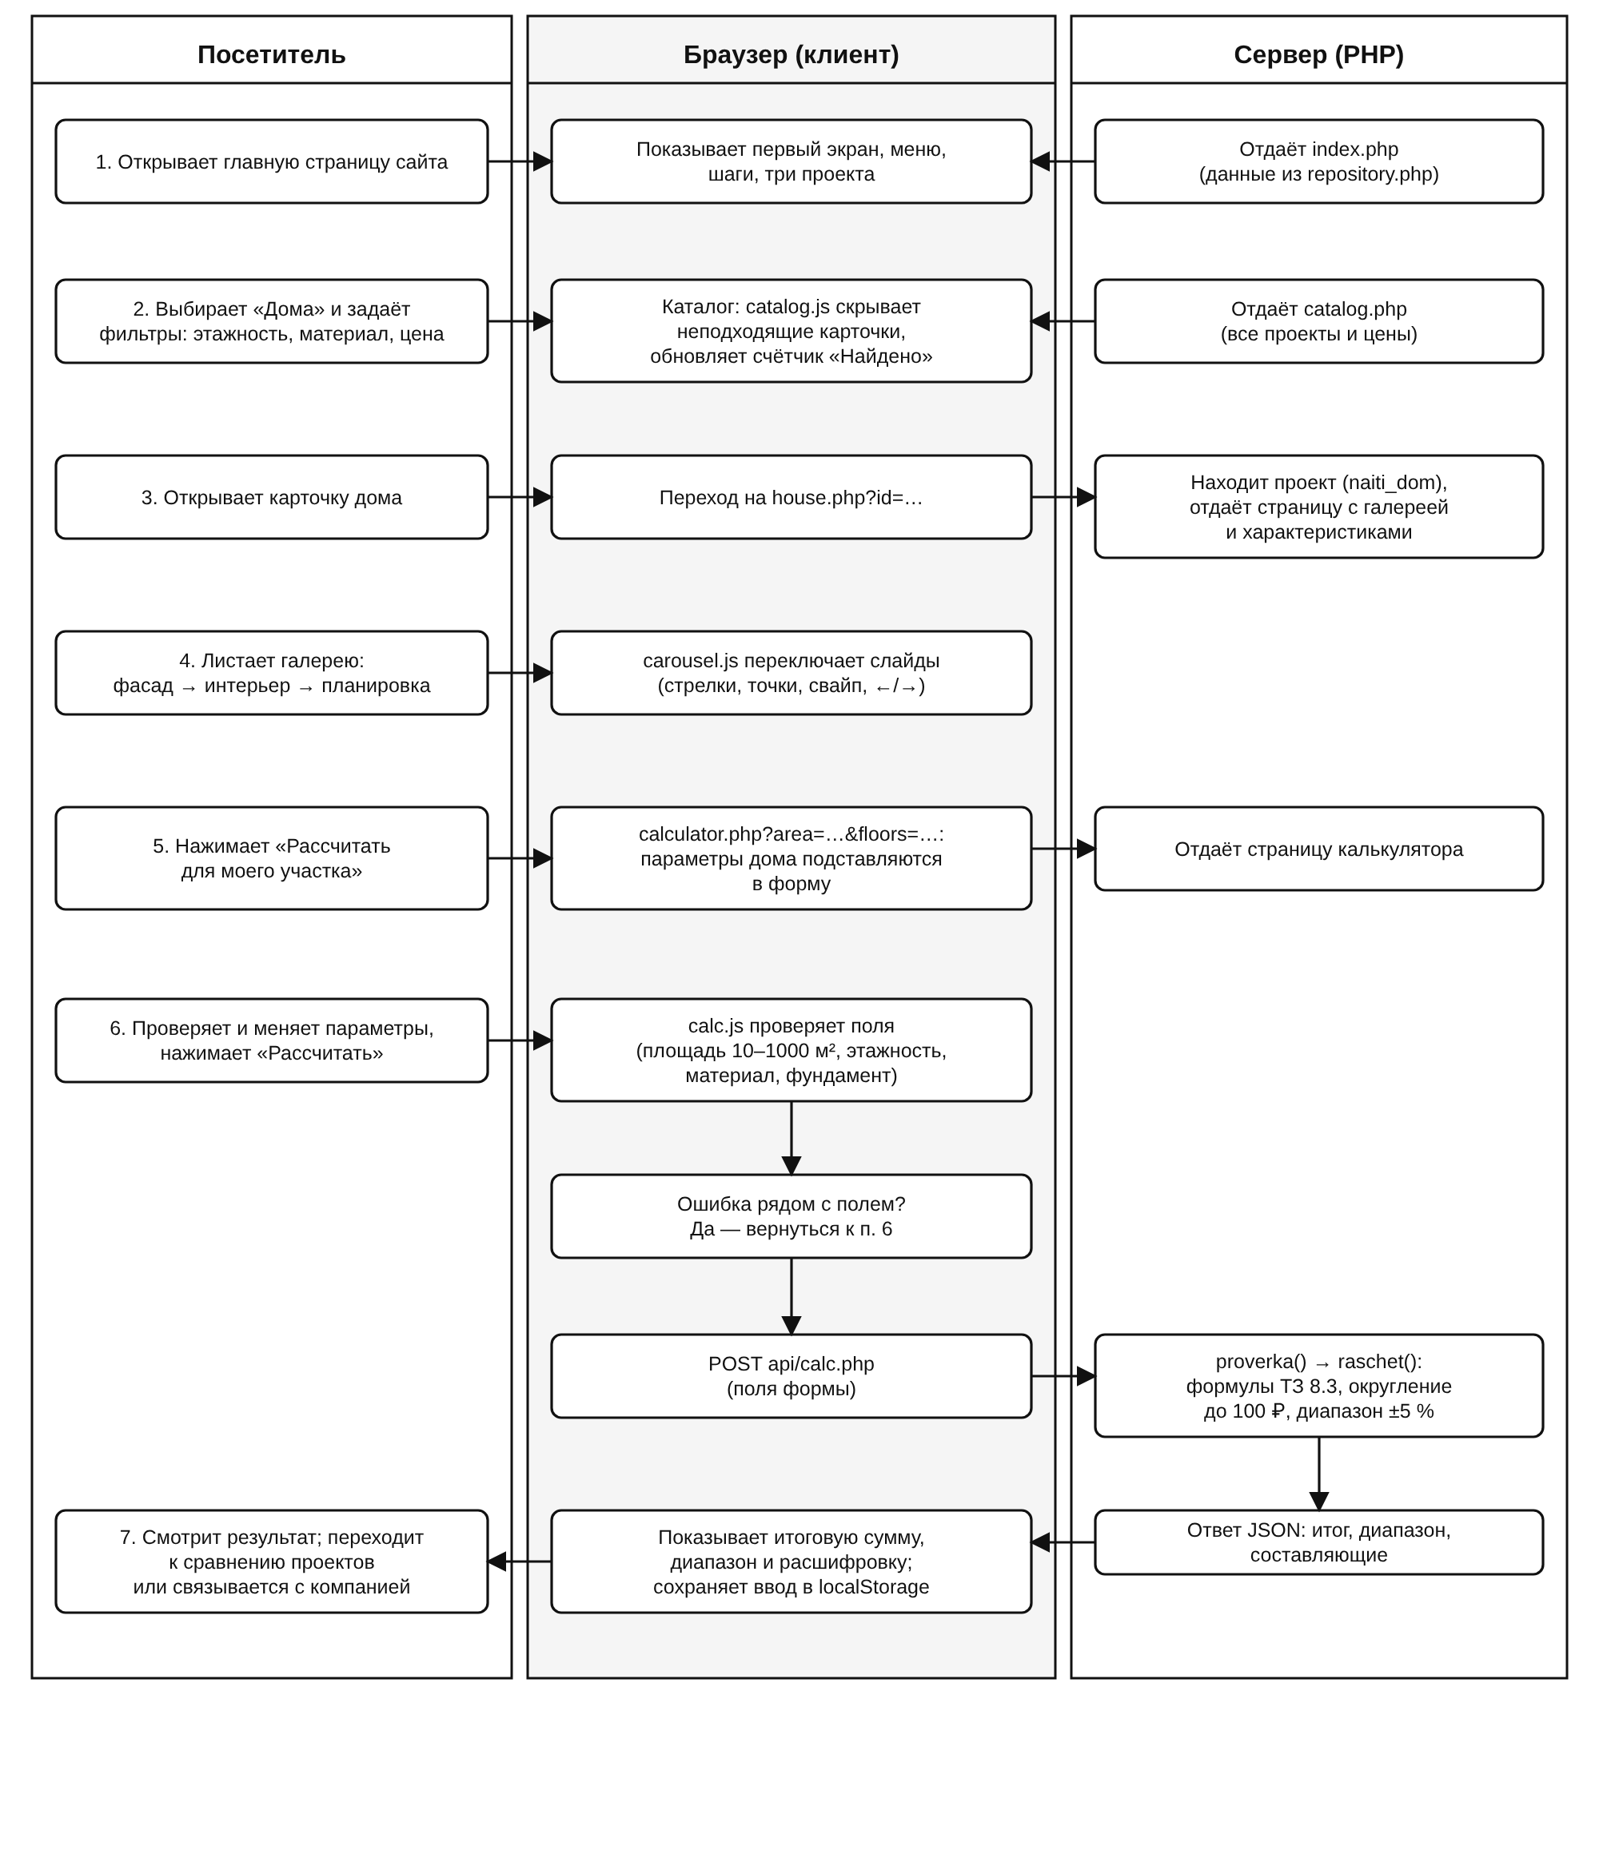
Рисунок 3 — Схема взаимодействия посетителя, браузера и сервера
Выбор проекта (шаги 1—4). Посетитель открывает главную страницу, переходит в каталог и задаёт фильтры; скрипт catalog.js скрывает неподходящие карточки и обновляет счётчик найденных проектов. Затем посетитель открывает карточку дома и листает галерею: фасад, интерьер, планировка.
Расчёт (шаги 5—6). Кнопка «Рассчитать для моего участка →» открывает калькулятор, в адресе которого переданы параметры выбранного дома, и они подставляются в форму. Посетитель проверяет или меняет значения и нажимает «Рассчитать». Скрипт calc.js проверяет поля; при ошибке рядом с полем появляется сообщение, а расчёт не выполняется. Если ошибок нет, данные отправляются на сервер (файл api/calc.php), который повторно проверяет их и считает стоимость по формулам ТЗ.
Результат (шаг 7). Браузер выводит итоговую сумму, диапазон и расшифровку, сохраняет введённые значения в локальном хранилище и прокручивает страницу к результату. Дальше посетитель может сравнить цену с другими проектами в каталоге или оставить заявку по ссылке «Получить точный расчёт →». Возможен и короткий путь: с главной страницы сразу в калькулятор (ТЗ, раздел 7.2). Оплата и договор в платформу не входят: она даёт только ориентировочную оценку и не является сметой или офертой.
Заявка и кабинет. Менеджер обрабатывает заявку в админ-панели и после заключения договора выдаёт клиенту доступ в личный кабинет, где виден ход строительства: этап, процент готовности и новости с фотографиями. Клиент может и сам зарегистрироваться; номер телефона при этом не подтверждается, поэтому заявки к аккаунту автоматически не привязываются.

1.5 Навигация и переходы
Основное меню в шапке сайта содержит пункты «Дома», «Строительство», «Проекты», «О компании» и «Журнал»; справа расположены телефон и кнопка «Рассчитать стоимость →». Пункты «Дома» и «Проекты» ведут в каталог. Текущий раздел выделяется в меню подчёркиванием, а логотип «СЭРГЭ» всегда возвращает на главную. Основные переходы, заложенные в макете на схеме «Структура сайта», приведены в таблице 3.
Таблица 3 — Основные переходы между страницами
Откуда | Действие | Куда
Любая страница | Логотип «СЭРГЭ» | Главная
Любая страница | Пункты меню «Дома», «Проекты» | Каталог проектов
Любая страница | Кнопка «Рассчитать стоимость →» в шапке | Калькулятор
Главная | Кнопка «Спроектировать дом →»; полоса «Готовы обсудить свой дом?» | Калькулятор
Главная | Кнопка «Смотреть проекты»; ссылка «Смотреть все проекты →» | Каталог проектов
Главная | Ссылка «Подробнее о строительстве →» | Строительство (в макете страницы нет)
Каталог | Карточка проекта, ссылка «Смотреть дом →» | Карточка дома
Карточка дома | Стрелки «←», «→» и точки под галереей | Следующий или предыдущий слайд (1 → 2 → 3 → 1)
Карточка дома | Ссылка «← Назад к проектам» | Каталог проектов
Карточка дома | Кнопка «Рассчитать для моего участка →» | Калькулятор с параметрами дома
Карточка дома | Кнопка «Получить планировку» | Слайд «Планировка» в той же галерее
Калькулятор | Кнопка «Рассчитать» | Результат на той же странице
Калькулятор, результат | Кнопка «Сбросить» | Пустая форма калькулятора
Результат расчёта | Ссылка «Сравнить с другими проектами →» | Каталог проектов
Любая страница | Значок профиля в шапке | Вход (для вошедшего – личный кабинет или админ-панель)
Карточка дома | Кнопка «Оставить заявку» | Форма заявки с названием проекта
Результат расчёта | Ссылка «Получить точный расчёт →» | Форма заявки с параметрами расчёта
Меню | Пункты «Строительство», «О компании», «Журнал» | В макете страниц нет; в реализации — одноимённые разделы

1.6 Алгоритм расчёта стоимости и фильтрации каталога
Расчёт предварительной стоимости выполняется по модели, зафиксированной в ТЗ (раздел 8.3). Блок-схема алгоритма приведена на рисунке 4. Посетитель задаёт общую площадь S, этажность N, материал стен и тип фундамента. Площадь застройки равна Sзас = S / N. Стоимость стен Cст = S × Pм, стоимость фундамента Cф = Sзас × Pф, базовая стоимость C0 = Cст + Cф. Для дома в один этаж коэффициент этажности kэт равен 1,0, для двух и трёх этажей — 1,15; региональный коэффициент kрег принят равным 1,0. Итог C1 = C0 × kэт × kрег округляется до 100 ₽, а диапазон строится отклонением в 5 % в обе стороны с тем же округлением.
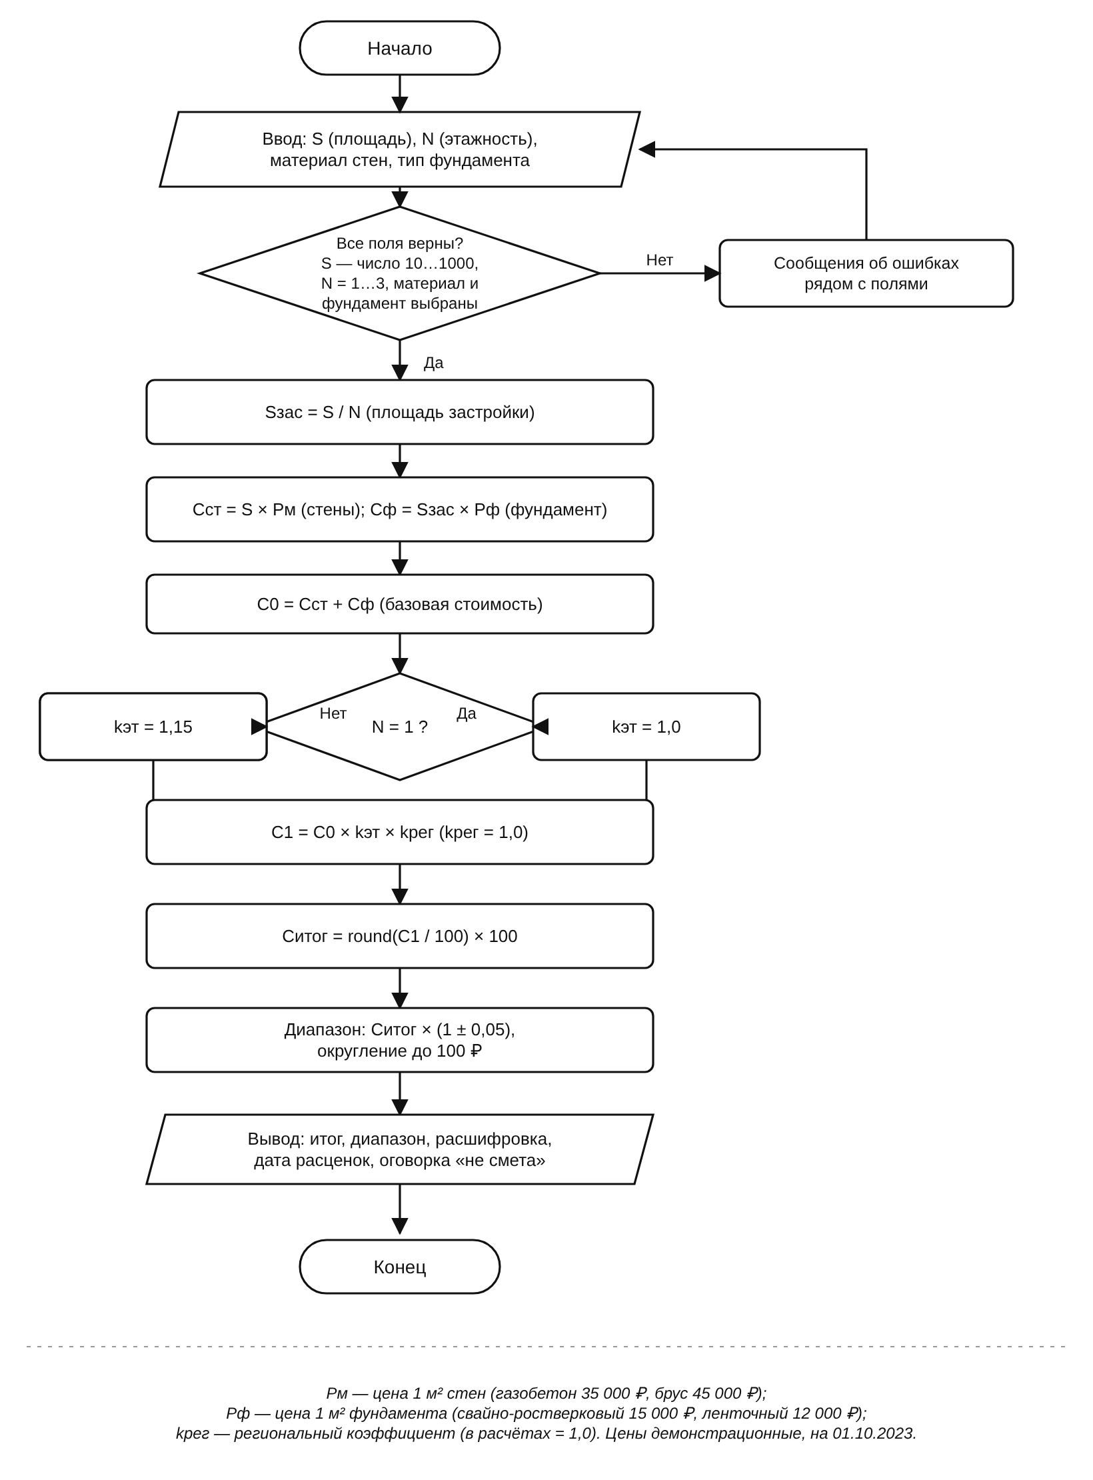
Рисунок 4 — Блок-схема алгоритма расчёта предварительной стоимости
Расценки в калькуляторе демонстрационные, действуют на 01.10.2023: газобетон 35 000 ₽ и брус 45 000 ₽ за 1 м² площади дома; свайно-ростверковый фундамент 15 000 ₽ и ленточный 12 000 ₽ за 1 м² площади застройки. Например, для дома 120 м² в два этажа из газобетона на сваях Sзас = 60 м², Cст = 4 200 000 ₽, Cф = 900 000 ₽, C0 = 5 100 000 ₽, итог после умножения на 1,15 равен 5 865 000 ₽, диапазон — от 5 571 800 до 6 158 300 ₽. Именно эти значения показаны на макете результата. Перед расчётом введённые данные проверяются по правилам из таблицы 4; каждое сообщение выводится рядом с полем и не зависит только от цвета.
Таблица 4 — Правила проверки ввода калькулятора
Поле | Допустимое значение | Сообщение при ошибке
Общая площадь, м² | Число от 10 до 1000, можно с запятой (120,5) | Укажите площадь числом от 10 до 1000 м²
Этажность | Значение из списка: 1, 2 или 3 этажа | Выберите этажность из списка
Материал стен | Газобетон или брус | Выберите материал стен
Тип фундамента | Свайно-ростверковый или ленточный | Выберите тип фундамента

Фильтрация каталога выполняется в браузере, без перезагрузки страницы. Условия разных фильтров объединяются по правилу «И»: карточка остаётся на экране, только если она подходит под все выбранные условия (таблица 5). Число подходящих проектов показывается в строке «Найдено проектов». Если ничего не найдено, выводится сообщение «По таким параметрам ничего не нашлось» и кнопка «Сбросить фильтры».
Таблица 5 — Фильтры и сортировка каталога
Элемент | Вид | Правило отбора
Сортировка | Выпадающий список | По умолчанию, по площади или по цене, по возрастанию или убыванию
Этажность | Выпадающий список | Равна выбранному числу этажей
Спальни | Выпадающий список | Равно выбранному числу спален
Материал стен | Выпадающий список | Совпадает с выбранным материалом
Фундамент | Выпадающий список | Совпадает с выбранным типом фундамента
Цена, до | Выпадающий список | Цена проекта не выше выбранной границы
Гараж, Терраса | Флажки | Оставляют только проекты, где есть гараж или терраса

2 ПРОТОТИП (МАКЕТ) ВЕБ-ПЛАТФОРМЫ

2.1 Общие сведения о макете
Макет выполнен в Figma и содержит одиннадцать фреймов (таблица 6). Главная страница показана в трёх вариантах — для экрана компьютера шириной 1440 пикселей, планшета 768 и телефона 390 пикселей; остальные страницы — только для компьютера. Ширина планшета совпадает с ориентиром ТЗ (раздел 9.3), для компьютера и телефона в макете выбраны типовые значения, а реализация проверялась на ширинах 360, 768 и 1280 пикселей. Общий вид макета приведён в приложении А. Каждая страница построена по единому шаблону: шапка с меню, основное содержимое и подвал.
Таблица 6 — Состав макета
№ | Фрейм в Figma | Размер, px | Назначение | Рисунок
1 | Home — Desktop | 1440 × 4216 | Главная страница, компьютер | 5
2 | Home — Tablet (768) | 768 × 4469 | Главная страница, планшет | 6
3 | Home — Mobile (390) | 390 × 5831 | Главная страница, телефон | 7
4 | Каталог проектов | 1440 × 1698 | Выбор проекта по фильтрам | 8
5 | Карточка дома — слайд 1 | 1440 × 1053 | Карточка дома, «Фасад» | 9
6 | Карточка дома — слайд 2 | 1440 × 1053 | Карточка дома, «Интерьер» | 10, б
7 | Карточка дома — слайд 3 | 1440 × 1053 | Карточка дома, «Планировка» | 10, в
8 | Калькулятор стоимости | 1440 × 1002 | Форма параметров | 11, а
9 | Калькулятор — результат | 1440 × 1078 | Форма и блок результата | 11, б
10 | Структура сайта | 1440 × 2149 | Дерево переходов по кликам | 12
11 | Frame 1 | 406 × 293 | Служебный фрейм без содержимого, не используется | —

Стиль макета сдержанный: тёмный первый экран и подвал, светлый тёплый фон страниц, белые карточки с тонкой рамкой и скруглёнными углами, акцент цвета натурального дерева на кнопках и подписях разделов, холодный голубой цвет «льда» в полосе призыва. Текст набран шрифтом без засечек (в реализации — Manrope). Цвета макета приведены в таблице 7. HEX-коды измерены по изображениям макета и подлежат сверке с исходным файлом Figma.
Таблица 7 — Фирменные цвета макета
Цвет | HEX | Применение
Графитовый | #111211 | Текст, первый экран, подвал, тёмные кнопки, панель хода строительства и блок результата
Древесный | #8B735A | Основные кнопки, акценты, подписи разделов (в реализации затемнён до #806A54)
Ледяной | #B9C6C9 | Полоса призыва к действию, фон заглушек изображений
Тёплый светлый | #F3F1EB | Фон страниц
Снежный | #FAFAF7 | Карточки, поля формы, фон блока описания

Белый текст на кнопке цвета #8B735A даёт контраст около 4,47:1, что немного ниже рекомендуемых 4,5:1 (WCAG 2.1, ТЗ раздел 9.2). Поэтому в реализации основной цвет кнопок затемнён до #806A54, где контраст составляет около 5,1:1; внешний вид при этом почти не изменился.

2.2 Главная страница
Главная страница знакомит посетителя с платформой и сразу предлагает два основных действия — посмотреть проекты и рассчитать стоимость. Расположение блоков показано на рисунке 5, их описание — в таблице 8. Номера позиций соответствуют порядку блоков сверху вниз. Первый экран тёмный, затем идёт светлая часть страницы, а полоса призыва выделена голубым цветом.
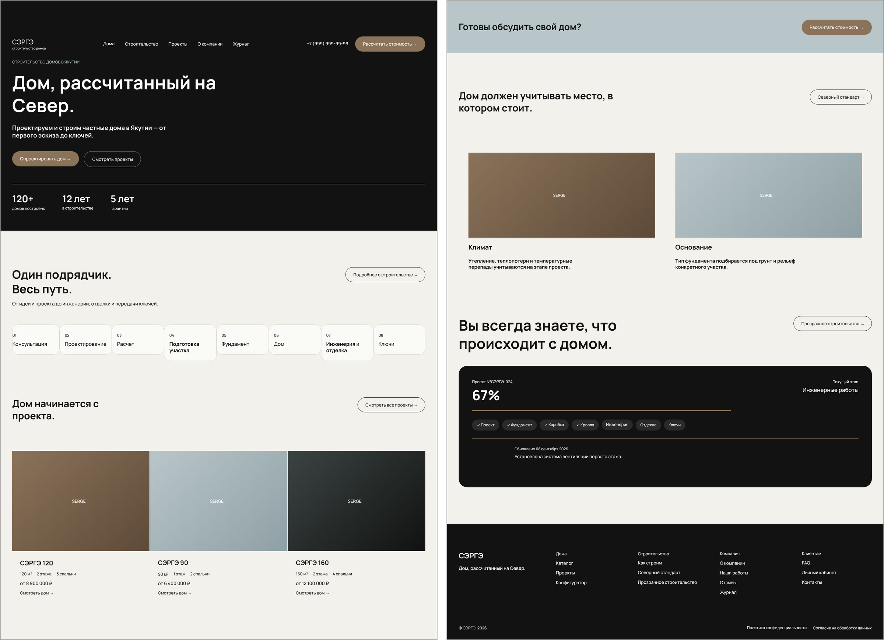
Рисунок 5 — Макет главной страницы (компьютер, 1440 px; страница показана в две колонки)
Таблица 8 — Элементы главной страницы
Поз. | Элемент | Описание и действия
1 | Шапка | Логотип «СЭРГЭ» с подписью «строительство домов»; меню «Дома», «Строительство», «Проекты», «О компании», «Журнал»; телефон +7 (999) 999-99-99; кнопка «Рассчитать стоимость →» открывает калькулятор
2 | Первый экран | Подпись «СТРОИТЕЛЬСТВО ДОМОВ В ЯКУТИИ», заголовок «Дом, рассчитанный на Север.», пояснение «Проектируем и строим частные дома в Якутии — от первого эскиза до ключей.»
3 | Кнопки первого экрана | «Спроектировать дом →» открывает калькулятор; «Смотреть проекты» открывает каталог
4 | Показатели | Три цифры: «120+ домов построено», «12 лет в строительстве», «5 лет гарантии» (демонстрационные данные)
5 | Блок «Один подрядчик. Весь путь.» | Пояснение, ссылка «Подробнее о строительстве →» и восемь карточек этапов 01—08: «Консультация», «Проектирование», «Расчет», «Подготовка участка», «Фундамент», «Дом», «Инженерия и отделка», «Ключи»; активная карточка выделена
6 | Блок «Дом начинается с проекта.» | Ссылка «Смотреть все проекты →» и три карточки: СЭРГЭ 120 (120 м², 2 этажа, 3 спальни, от 8 900 000 ₽), СЭРГЭ 90 (90 м², 1 этаж, 2 спальни, от 6 400 000 ₽), СЭРГЭ 160 (160 м², 2 этажа, 4 спальни, от 12 100 000 ₽); у каждой ссылка «Смотреть дом →»
7 | Полоса призыва | Вопрос «Готовы обсудить свой дом?» и кнопка «Рассчитать стоимость →»
8 | Блок «Дом должен учитывать место, в котором стоит.» | Ссылка «Северный стандарт →» и карточки с фото и текстом: «Климат» (утепление, теплопотери, температурные перепады), «Основание» (тип фундамента под грунт и рельеф)
9 | Блок «Вы всегда знаете, что происходит с домом.» | Ссылка «Прозрачное строительство →» и тёмная панель: «Проект №СЭРГЭ-024», 67 %, текущий этап «Инженерные работы», полоса выполнения, цепочка этапов (проект, фундамент, коробка, кровля — пройдены; инженерия — текущий; отделка, ключи — впереди), запись «Обновлено 08 сентября 2026: Установлена система вентиляции первого этажа.»
10 | Подвал | Логотип, слоган «Дом, рассчитанный на Север.», четыре колонки ссылок («Дома», «Строительство», «Компания», «Клиентам»), строка «© СЭРГЭ, 2026», ссылки «Политика конфиденциальности» и «Согласие на обработку данных»

2.3 Адаптивные варианты главной страницы
Для планшета (рисунок 6) и телефона (рисунок 7) макет предусматривает перестроение главной страницы в одну основную колонку. Главное меню заменяется кнопкой «гамбургер» из трёх полос, телефон и кнопка расчёта в шапке убираются. Различия вариантов описаны в таблице 9.
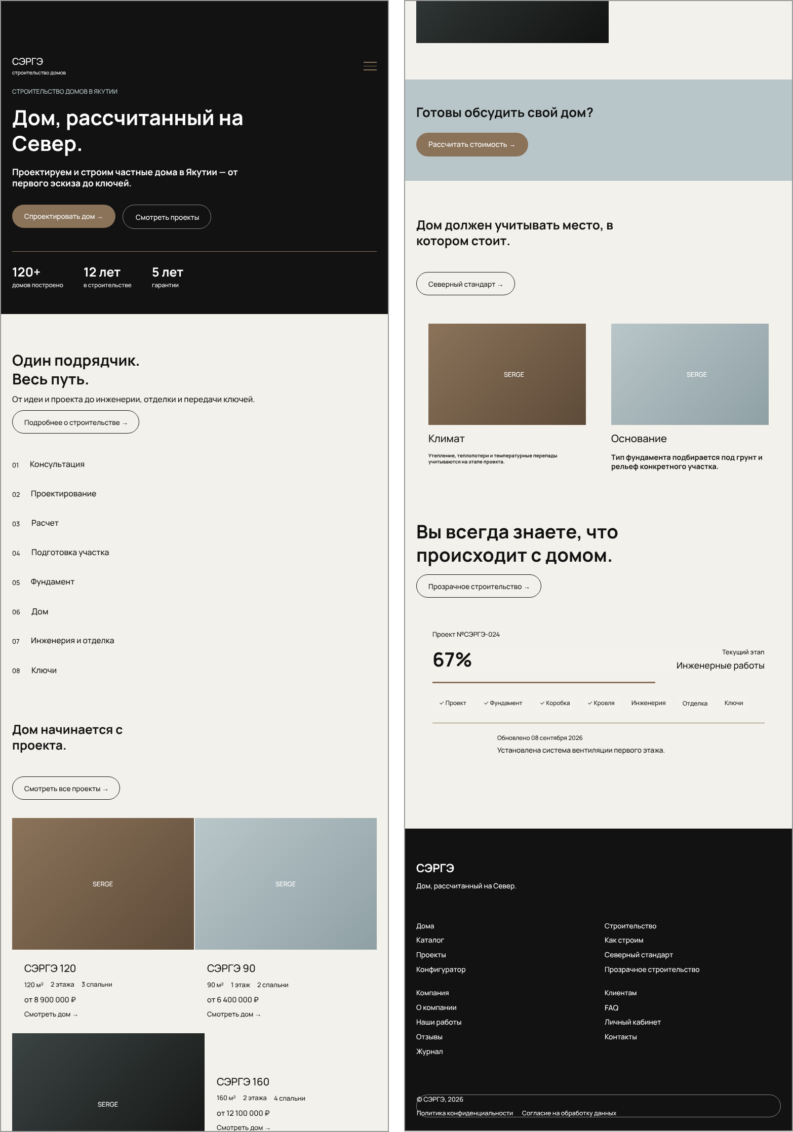
Рисунок 6 — Макет главной страницы для планшета (768 px; страница показана в две колонки)
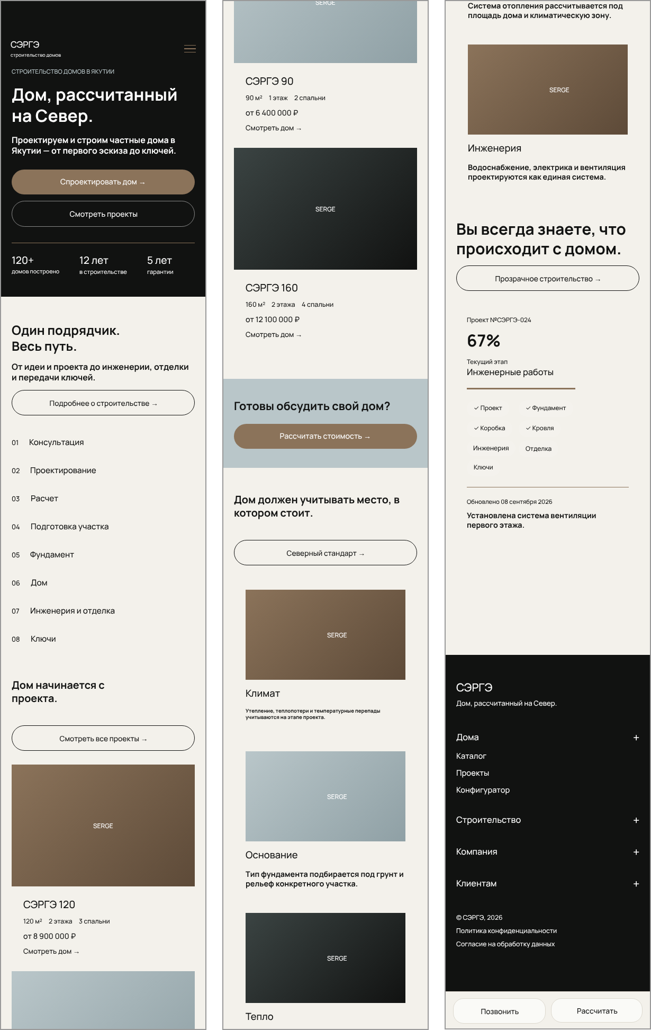
Рисунок 7 — Макет главной страницы для телефона (390 px; страница показана в три колонки)
Таблица 9 — Отличия адаптивных вариантов главной страницы
Блок | Планшет (768 px) | Телефон (390 px)
Шапка | Логотип и «гамбургер» | Логотип и «гамбургер», высота 72 px
Первый экран | Заголовок и две кнопки в ряд | Кнопки на всю ширину друг под другом
Этапы строительства | Список из восьми этапов | Список из восьми этапов в одну колонку
Карточки проектов | Две карточки в ряд | Одна карточка в ряд
Северный стандарт | Карточки в два столбца (четыре карточки) | Четыре карточки друг под другом: «Климат», «Основание», «Тепло», «Инженерия»
Панель строительства | Цепочка этапов в одну строку | Цепочка этапов в два столбца
Подвал | Два столбца ссылок | Четыре раскрывающихся группы со знаком «+»
Нижняя панель | Нет | Закреплена внизу экрана: кнопки «Позвонить» и «Рассчитать»

2.4 Каталог проектов
Каталог (рисунок 8) предназначен для выбора проекта: под заголовком расположена строка фильтров, ниже — карточки проектов по три в ряду. Описание элементов приведено в таблице 10.
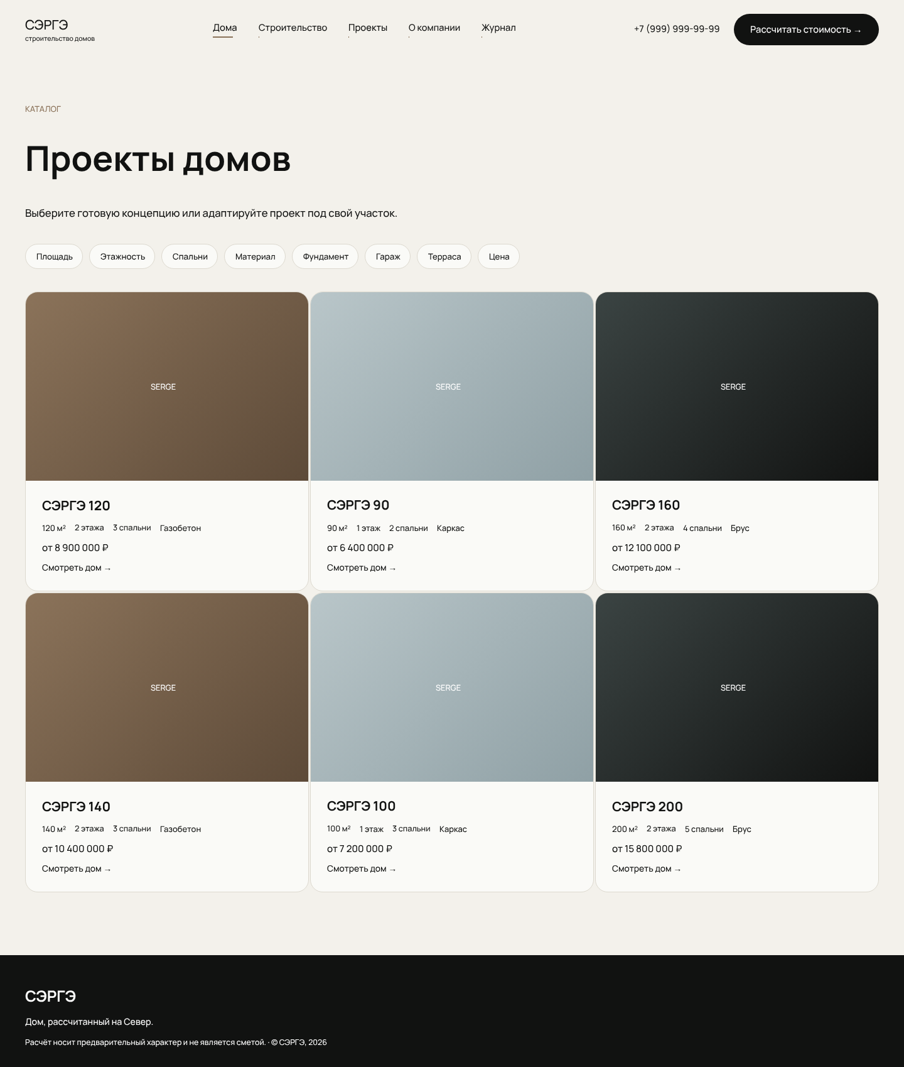
Рисунок 8 — Макет каталога проектов
Таблица 10 — Элементы каталога проектов
Поз. | Элемент | Описание и действия
1 | Шапка | Как на главной странице; пункт «Дома» подчёркнут как текущий
2 | Заголовок | Подпись «КАТАЛОГ», заголовок «Проекты домов» и пояснение «Выберите готовую концепцию или адаптируйте проект под свой участок.»
3 | Строка фильтров | Восемь элементов: «Площадь», «Этажность», «Спальни», «Материал», «Фундамент», «Гараж», «Терраса», «Цена»; в реализации это сортировка, четыре списка, цена и два флажка (таблица 5)
4 | Карточки проектов | Шесть одинаковых по структуре карточек: фото, название, площадь, этажность, число спален, материал, цена «от …» и ссылка «Смотреть дом →». СЭРГЭ 120 — 120 м², 2 этажа, 3 спальни, газобетон, от 8 900 000 ₽; СЭРГЭ 90 — 90 м², 1 этаж, 2 спальни, каркас, от 6 400 000 ₽; СЭРГЭ 160 — 160 м², 2 этажа, 4 спальни, брус, от 12 100 000 ₽; СЭРГЭ 140 — 140 м², 2 этажа, 3 спальни, газобетон, от 10 400 000 ₽; СЭРГЭ 100 — 100 м², 1 этаж, 3 спальни, каркас, от 7 200 000 ₽; СЭРГЭ 200 — 200 м², 2 этажа, 5 спален, брус, от 15 800 000 ₽
5 | Подвал | Логотип, слоган и примечание «Расчёт носит предварительный характер и не является сметой. · © СЭРГЭ, 2026»

2.5 Карточка дома
Карточка (рисунок 9) показывает выбранный проект: слева галерея-карусель, справа название, описание, цена и характеристики. Макет содержит три слайда, которые различаются только подписью — «Фасад», «Интерьер» и «Планировка» (рисунок 10). Описание элементов приведено в таблице 11.
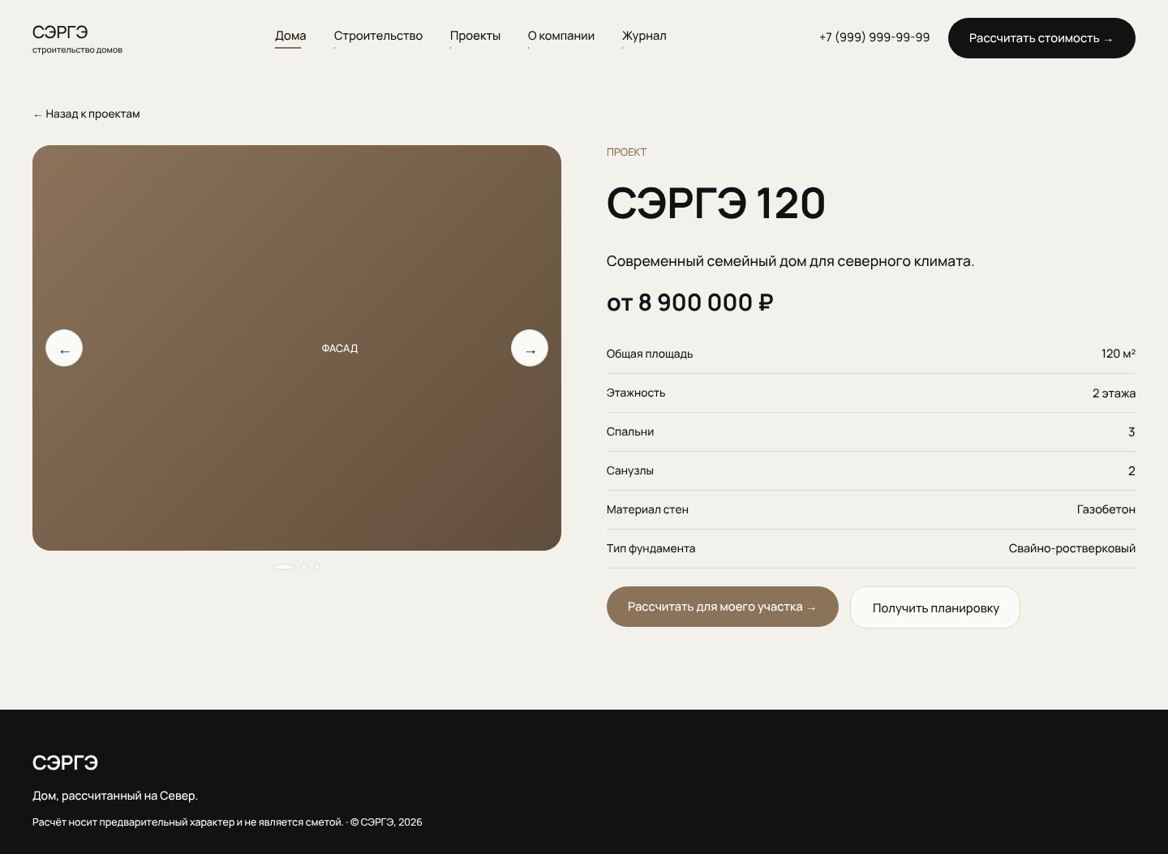
Рисунок 9 — Макет карточки дома, слайд «Фасад»
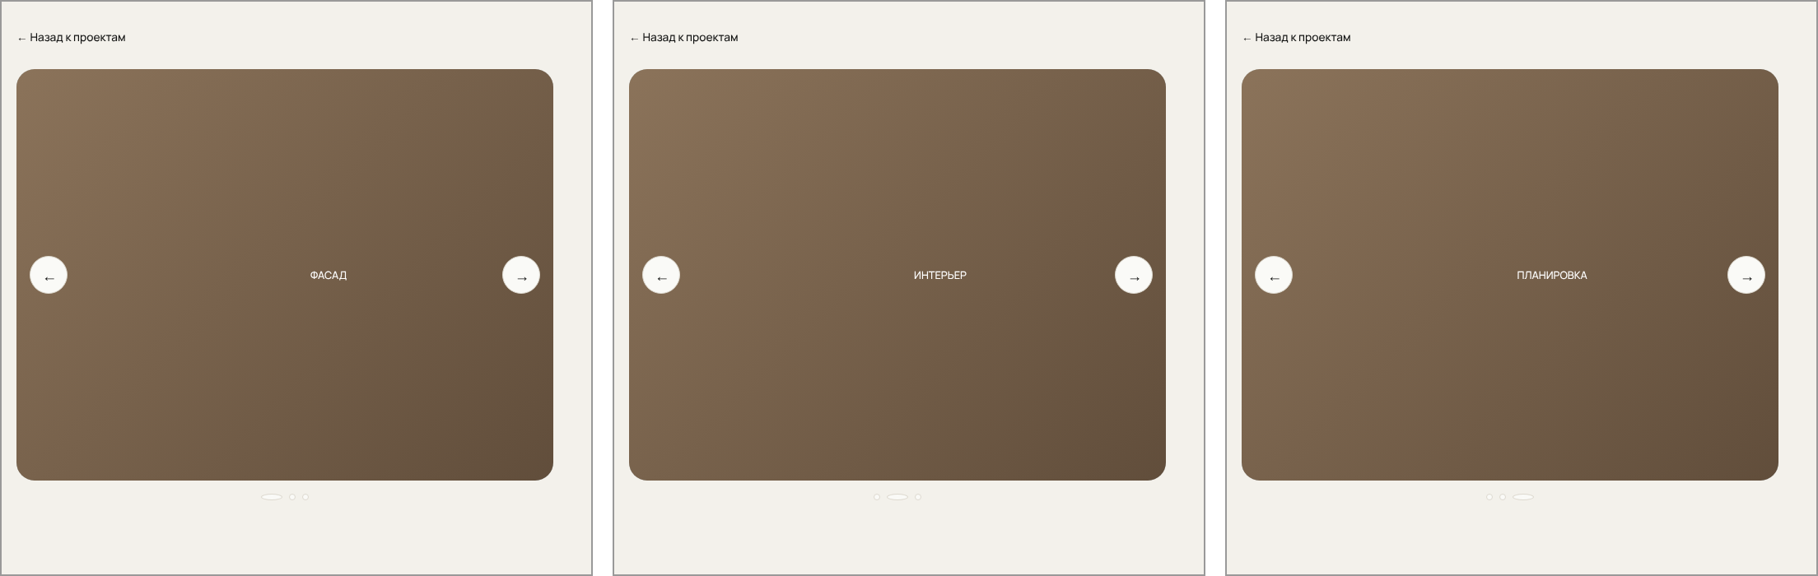
Рисунок 10 — Слайды галереи карточки дома: а — «Фасад», б — «Интерьер», в — «Планировка»
Таблица 11 — Элементы карточки дома
Поз. | Элемент | Описание и действия
1 | Шапка | Как на главной странице
2 | Ссылка «← Назад к проектам» | Возвращает в каталог
3 | Галерея | Три слайда с подписью («ФАСАД», «ИНТЕРЬЕР», «ПЛАНИРОВКА»); стрелки «←» и «→» по краям; под галереей три точки, активная вытянута; переход по кругу 1 → 2 → 3 → 1
4 | Заголовок карточки | Подпись «ПРОЕКТ», название «СЭРГЭ 120», описание «Современный семейный дом для северного климата.» и цена «от 8 900 000 ₽»
5 | Таблица характеристик | Шесть строк: «Общая площадь — 120 м²», «Этажность — 2 этажа», «Спальни — 3», «Санузлы — 2», «Материал стен — Газобетон», «Тип фундамента — Свайно-ростверковый»
6 | Кнопка «Рассчитать для моего участка →» | Открывает калькулятор; параметры проекта подставляются в форму и их можно изменить
7 | Кнопка «Получить планировку» | Переключает галерею на слайд «Планировка»
8 | Подвал | Логотип, слоган и примечание о предварительном характере расчёта

2.6 Калькулятор стоимости
Калькулятор (рисунок 11) состоит из формы параметров и блока результата. В макете показаны два состояния: форма с сообщением об ошибке (рисунок 11, а) и форма после успешного расчёта с блоком результата справа (рисунок 11, б). Описание элементов приведено в таблицах 12 и 13.
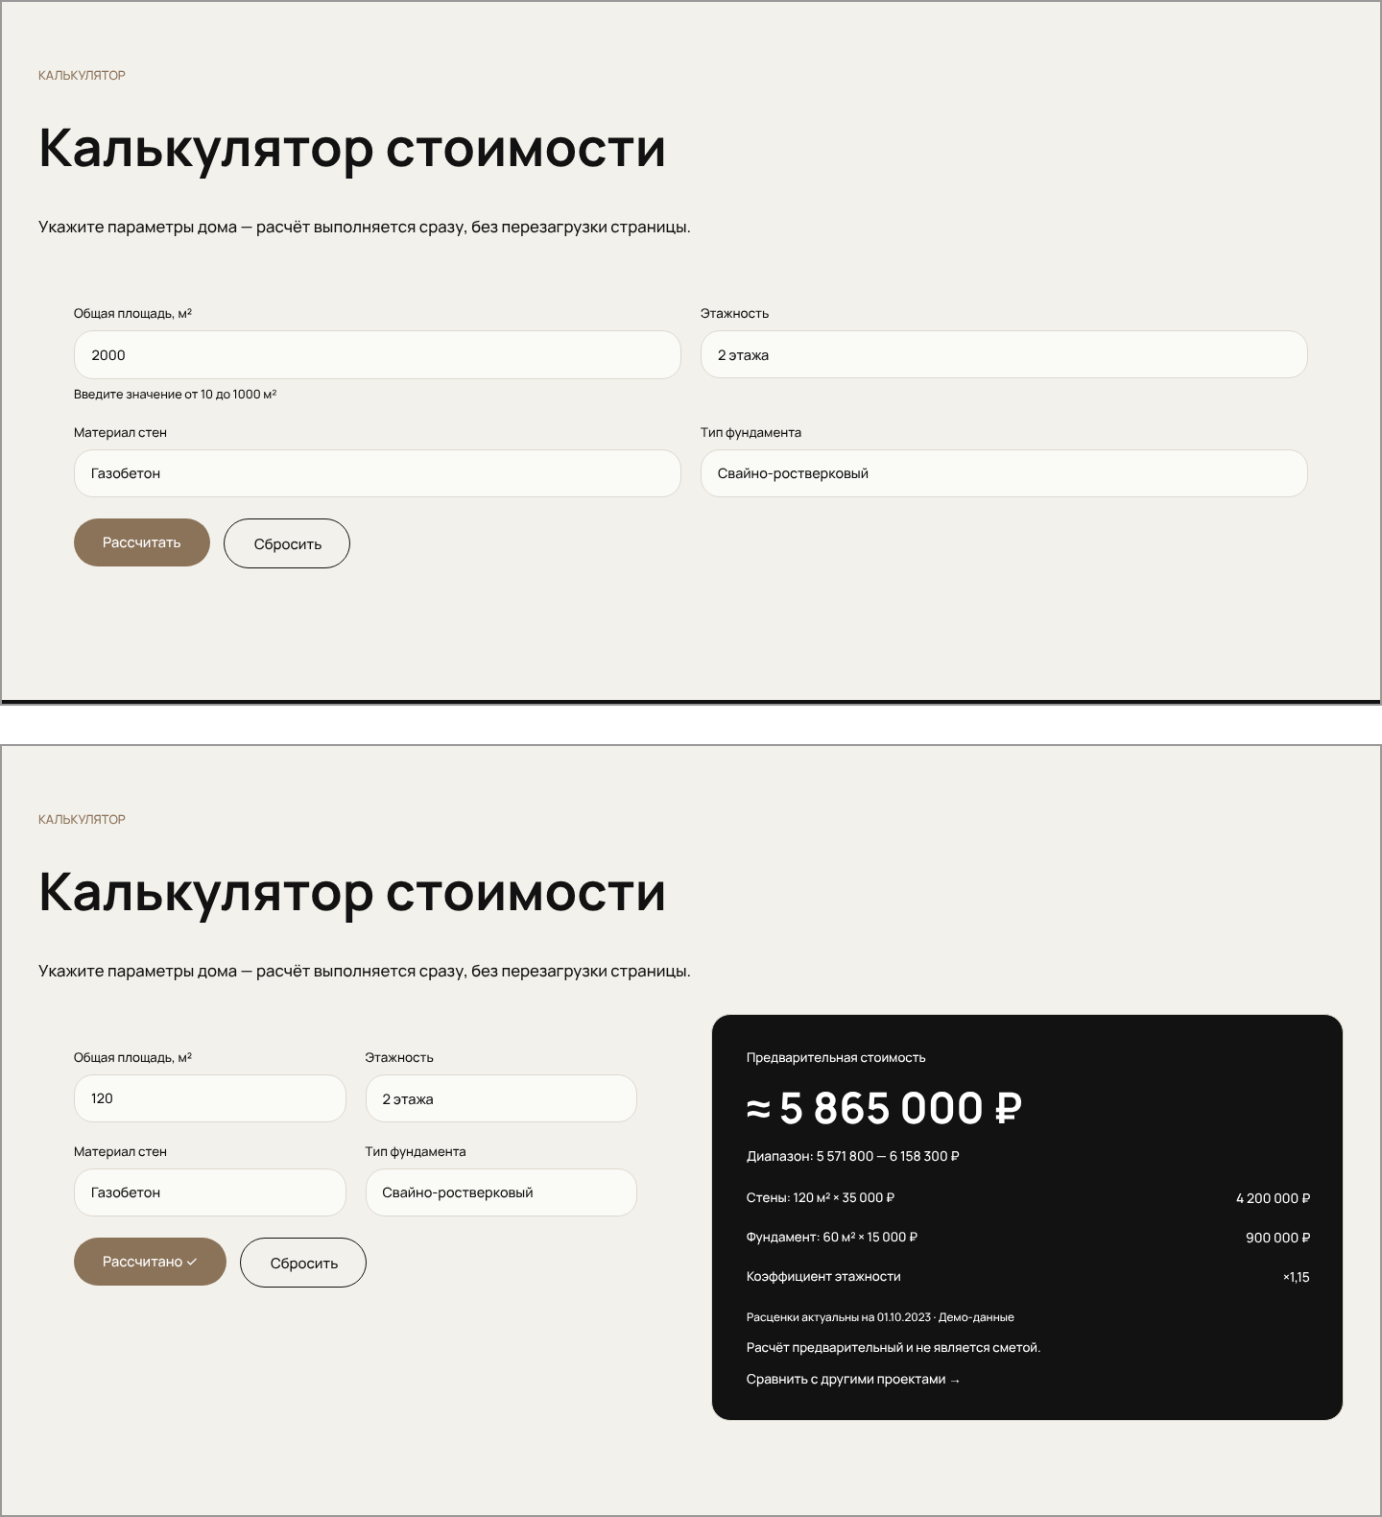
Рисунок 11 — Макет калькулятора: а — форма с сообщением об ошибке; б — форма и блок результата
Таблица 12 — Элементы формы калькулятора (рисунок 11, а)
Поз. | Элемент | Описание и действия
1 | Шапка | Как на главной странице
2 | Заголовок | Подпись «КАЛЬКУЛЯТОР», заголовок «Калькулятор стоимости», пояснение «Укажите параметры дома — расчёт выполняется сразу, без перезагрузки страницы.»
3 | Поле «Общая площадь, м²» | Текстовое поле; на макете введено значение 2000, под полем сообщение «Введите значение от 10 до 1000 м²» — так показано состояние ошибки
4 | Список «Этажность» | Выбор числа этажей от 1 до 3; на макете выбрано «2 этажа»
5 | Список «Материал стен» | Газобетон или брус; на макете выбран «Газобетон»
6 | Список «Тип фундамента» | Свайно-ростверковый или ленточный; на макете выбран «Свайно-ростверковый»
7 | Кнопки | «Рассчитать» (основная) запускает расчёт; «Сбросить» очищает форму и блок результата
8 | Подвал | Логотип, слоган и примечание о предварительном характере расчёта

Таблица 13 — Элементы блока результата (рисунок 11, б)
Поз. | Элемент | Описание и действия
1 | Заполненная форма | Площадь 120 м², 2 этажа, газобетон, свайно-ростверковый фундамент; кнопка «Рассчитать» получает подпись «Рассчитано ✓»
2 | Итоговая сумма | Метка «Предварительная стоимость» и сумма «≈ 5 865 000 ₽» крупным шрифтом
3 | Диапазон | «Диапазон: 5 571 800 — 6 158 300 ₽» (отклонение 5 %)
4 | Расшифровка | Строки «Стены: 120 м² × 35 000 ₽ — 4 200 000 ₽», «Фундамент: 60 м² × 15 000 ₽ — 900 000 ₽», «Коэффициент этажности ×1,15»
5 | Дата и оговорка | «Расценки актуальны на 01.10.2023 · Демо-данные» и «Расчёт предварительный и не является сметой.»
6 | Ссылка «Сравнить с другими проектами →» | Открывает каталог проектов

Блок результата выделен тёмным цветом и визуально отделён от формы, как требует ТЗ (раздел 9.4). Он появляется после успешного расчёта; при повторной ошибке ввода результат скрывается.

2.7 Схема «Структура сайта» и разделы без макета
Последний фрейм макета — схема «Структура сайта» с подзаголовком «Дерево переходов: куда ведёт каждый клик» (рисунок 12). В верхней строке показана основная цепочка Главная → Каталог проектов → Карточка дома (карусель 1—3) → Калькулятор → Результат расчёта. Ниже для каждой страницы перечислены элементы и места, куда они ведут; эти данные использованы в таблице 3. В последнем блоке сказано, что у пунктов меню «Строительство», «О компании» и «Журнал» страницы в файле пока нет.
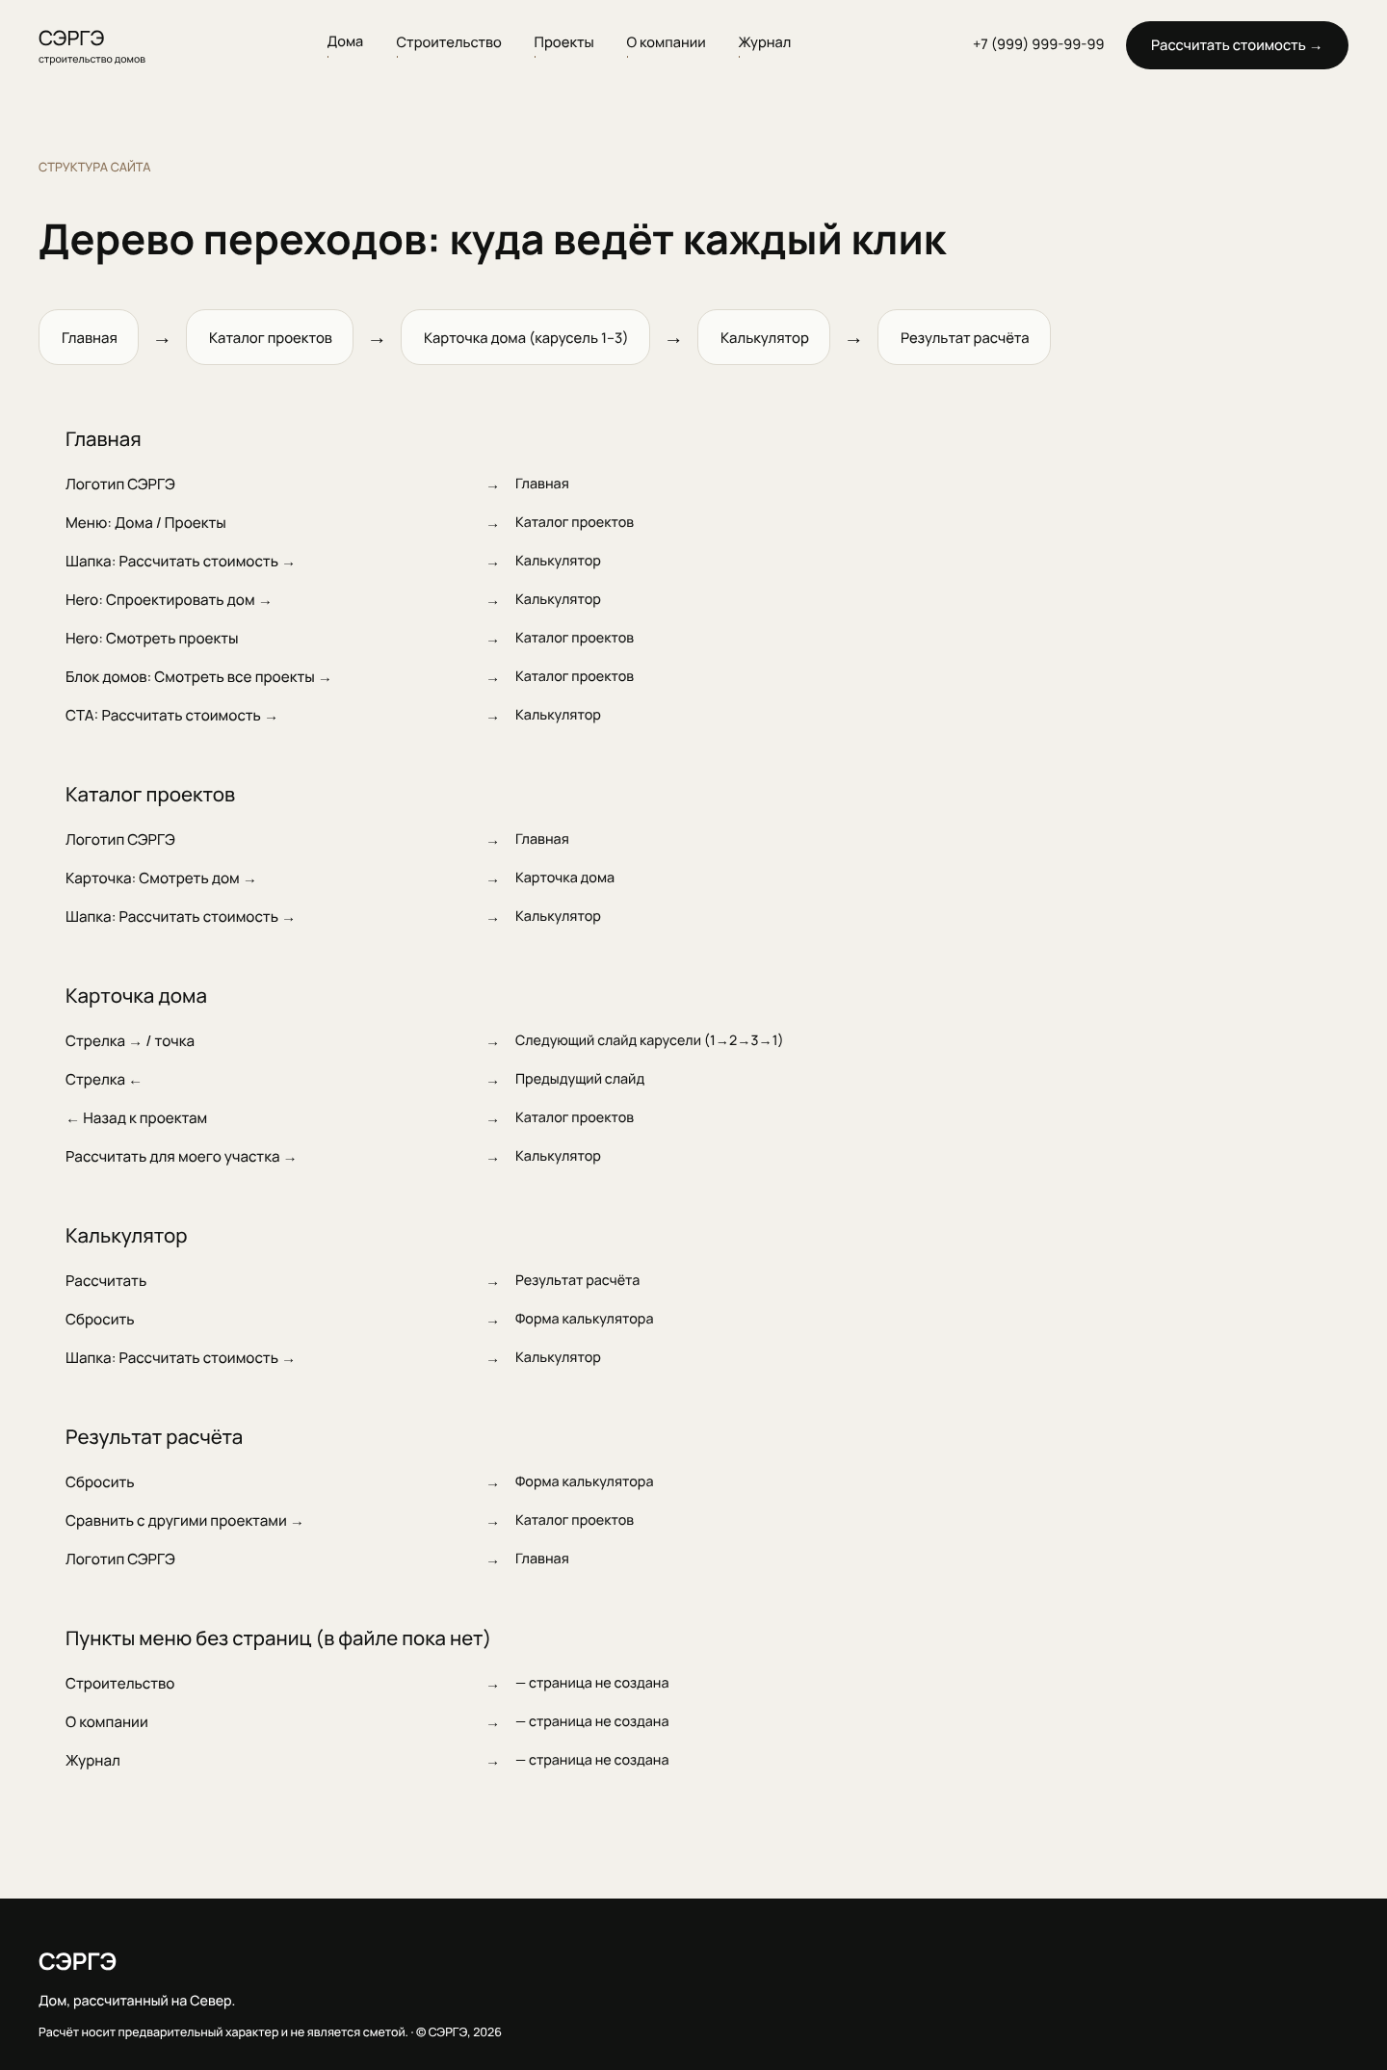
Рисунок 12 — Макет «Структура сайта»
Разделы без макета созданы при реализации по единому шаблону – с той же шапкой и подвалом, теми же отступами, кнопками и карточками. Раздел «Строительство» содержит восемь этапов со сроками, два типа фундамента со схемами, два материала стен, цифры и вопросы-ответы. Раздел «О компании» – описание, цифры, принципы работы, команду и контакты. «Журнал» – четыре статьи. Данные этих разделов условные: они хранятся в таблицах базы данных и редактируются в админ-панели, а в запасном режиме лежат в файлах data/stages.json, data/company.json и data/journal.json, откуда их легко заменить настоящими.

2.8 Соответствие макета техническому заданию
Макет покрывает функциональные требования ТЗ (таблица 14). Требование ФТ-10 (сохранение параметров в браузере) на макете не показывается, поскольку не меняет внешний вид; оно выполнено при реализации.
Таблица 14 — Соответствие макета функциональным требованиям ТЗ
Страница или состояние | Функциональные требования | Где описано в отчёте
Главная | ФТ-01, ФТ-08 | Таблицы 8, 9; рисунки 5—7
Каталог проектов | ФТ-02, ФТ-08 | Таблица 10, рисунок 8; раздел 1.6
Карточка дома | ФТ-03 | Таблица 11, рисунки 9, 10
Калькулятор, форма | ФТ-04, ФТ-07, ФТ-09 | Таблицы 12, 4; рисунок 11, а
Калькулятор, результат | ФТ-05, ФТ-06 | Таблица 13; рисунки 4, 11, б
Сохранение параметров | ФТ-10 | Раздел 1.1 (локальное хранилище браузера)

При сопоставлении макета с ТЗ выявлены расхождения (таблица 15). Автор исходит из того, что макет и сайт важнее ТЗ там, где они противоречат друг другу, поэтому ТЗ в этих местах подлежит уточнению.
Таблица 15 — Расхождения макета и ТЗ и принятые решения
№ | Расхождение | Решение при реализации
1 | Цены «от» в каталоге макета (например, 8 900 000 ₽ для СЭРГЭ 120) не совпадают с расчётом по модели ТЗ для тех же параметров (5 865 000 ₽) | Цена в каталоге считается по формуле калькулятора, чтобы значения не расходились; решение подтвердить у заказчика
2 | Материал «Каркас» у проектов СЭРГЭ 90 и СЭРГЭ 100 отсутствует в перечне материалов ТЗ (газобетон, брус) | В реализации у этих проектов указаны брус и газобетон; при необходимости каркас добавляется в расценки
3 | Главное меню макета («Дома», «Строительство», «Проекты», «О компании», «Журнал») отличается от меню в ТЗ («Главная», «Каталог», «Калькулятор») | Принято меню макета; главная доступна по логотипу, калькулятор — по кнопке в шапке
4 | Страниц под пунктами «Строительство», «О компании», «Журнал» и под ссылками подвала («Конфигуратор», «Наши работы», «Отзывы», «FAQ», «Личный кабинет») в макете нет | Созданы три раздела меню и страница статьи; подвал содержит ссылки только на существующие страницы
5 | На макете для компьютера блок «Северный стандарт» содержит две карточки, на макетах планшета и телефона — четыре | Выведены четыре карточки: «Климат», «Основание», «Тепло», «Инженерия»
6 | В ТЗ серверная часть и база данных не предусмотрены, на сайте использованы PHP и MySQL | Данные хранятся в MySQL и читаются через репозиторий; при недоступной базе используются файлы JSON
7 | В макете и ТЗ нет заявок, регистрации, личных кабинетов и админ-панели | Реализованы заявка, регистрация и вход, личный кабинет, админ-панель и письма; решения изложены в отчёте о разработке (разделы 4.12–4.16)
8 | В шапке макета нет значка входа | Добавлен круглый значок профиля правее кнопки «Рассчитать стоимость»

ЗАКЛЮЧЕНИЕ
В отчёте представлены структура и принцип работы веб-платформы «СЭРГЭ», а также макет её интерфейса. Показаны клиент-серверная схема работы платформы, древовидная структура сайта (девять информационных страниц и серверные страницы заявки, кабинета и админ-панели), роли и права доступа, основные переходы между страницами.
Принцип работы показан сценарием взаимодействия посетителя, браузера и сервера, а правила расчёта стоимости — блок-схемой алгоритма и формулами из ТЗ. Четыре страницы и три адаптивных варианта главной страницы макета описаны по элементам с нумерацией позиций, а их состав сопоставлен с функциональными требованиями ТЗ.
Выявлены и описаны расхождения между макетом, ТЗ и реализацией: цены в каталоге, материал «Каркас», состав меню и подвала, число карточек блока «Северный стандарт», серверные возможности. Для каждого расхождения принято решение. Макет и схемы служат основой для дальнейшей разработки; данные в них условные и будут заменены настоящими, база данных подключена, а серверные возможности описаны в отчёте о разработке.

ПРИЛОЖЕНИЕ А
(справочное)
Общий вид макета
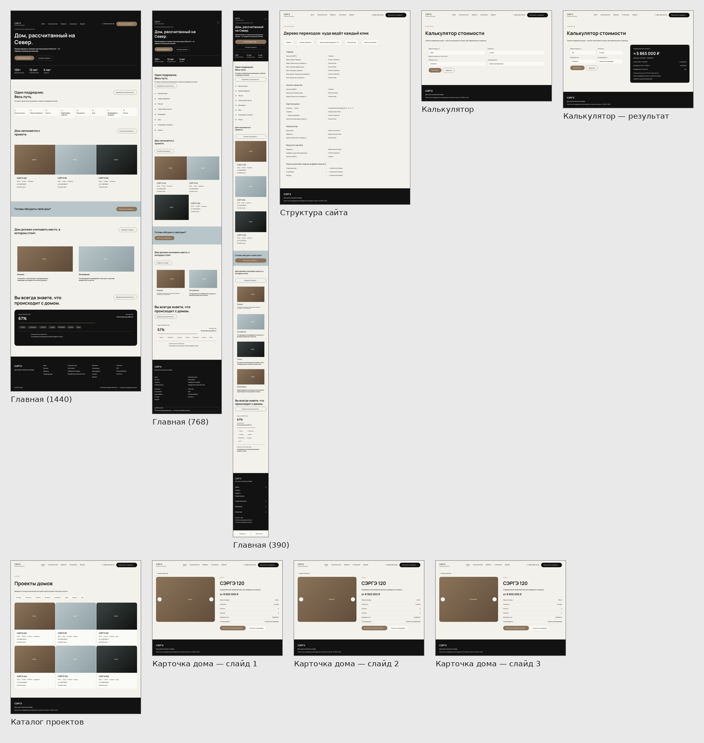
Рисунок А.1 — Общий вид макета в Figma: одиннадцать фреймов, сгруппированных по страницам

